PASSO A PASSO PARA ADESÃO AO CONVÊNIO SINTER

1º PASSO: Acessar a página da RFB, no login do eCAC, na Internet: https://cav.receita.fazenda.gov.br/autenticacao/login. Em seguida, acessar com o certificado digital da Prefeitura. OBS.: SOMENTE COM CERTIFICADO DIGITAL DA PREFEITURA, SERÁ PERMITIDA A ABERTURA DO PROCESSO DIGITAL. NÃO É PERMITIDO ABRIR ESSE TIPO DE PROCESSO COM CERTIFICADO DIGITAL DE PESSOA FÍSICA OU DE OUTRA PJ DE DIREITO PRIVADO:
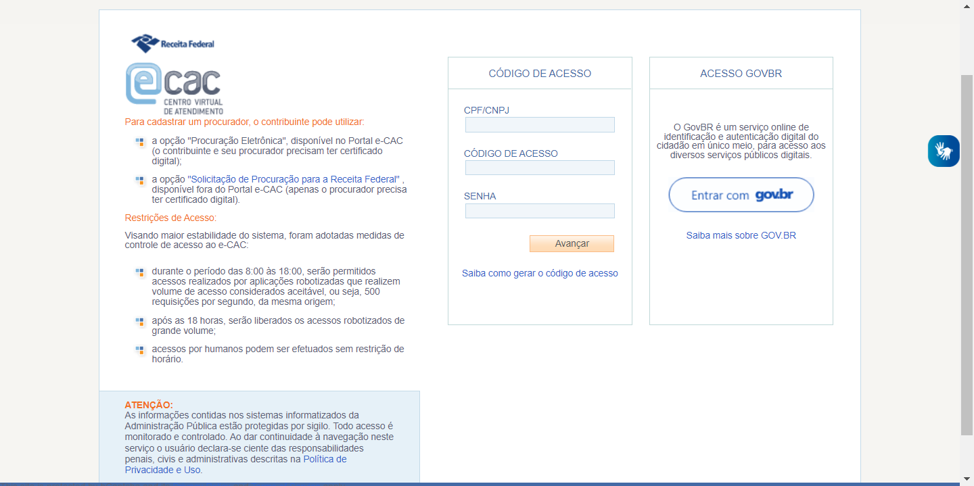

2º PASSO: Após a inserção da senha do Certificado Digital, aparecerá a seguinte tela. Na lista disponível, à esquerda, clicar em Processos Digitais (e-processo):
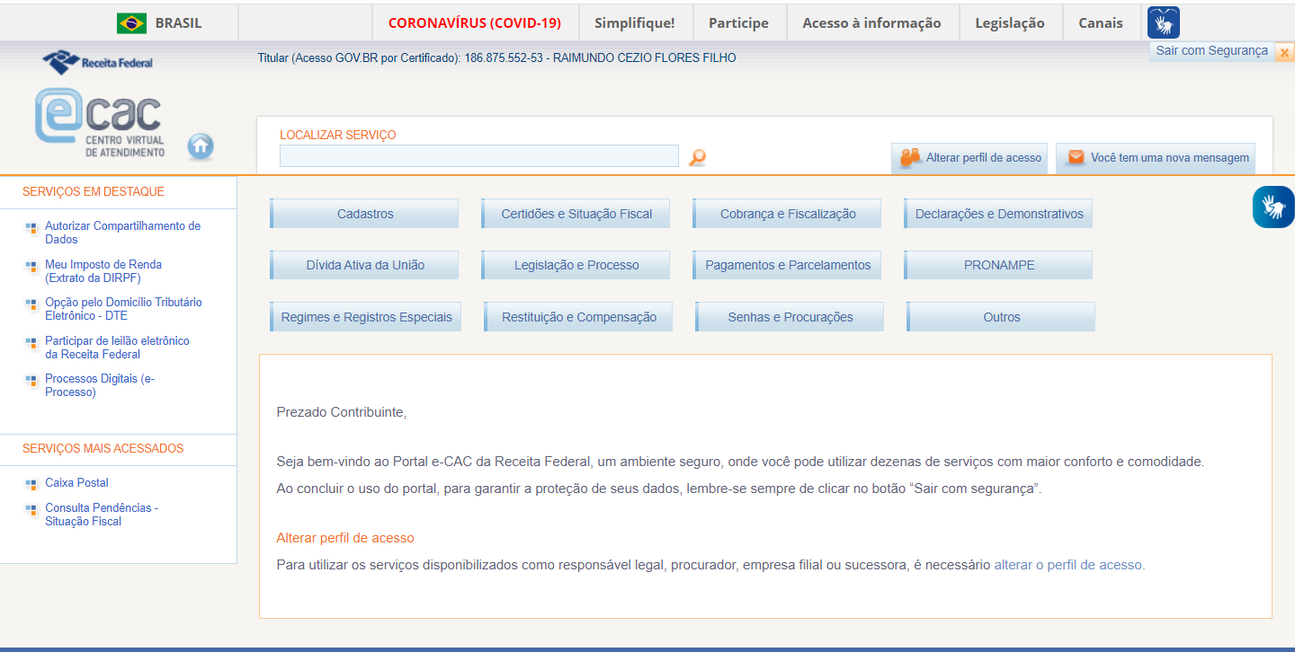

3º PASSO: Selecionar a Opção: Solicitar serviço via processo digital
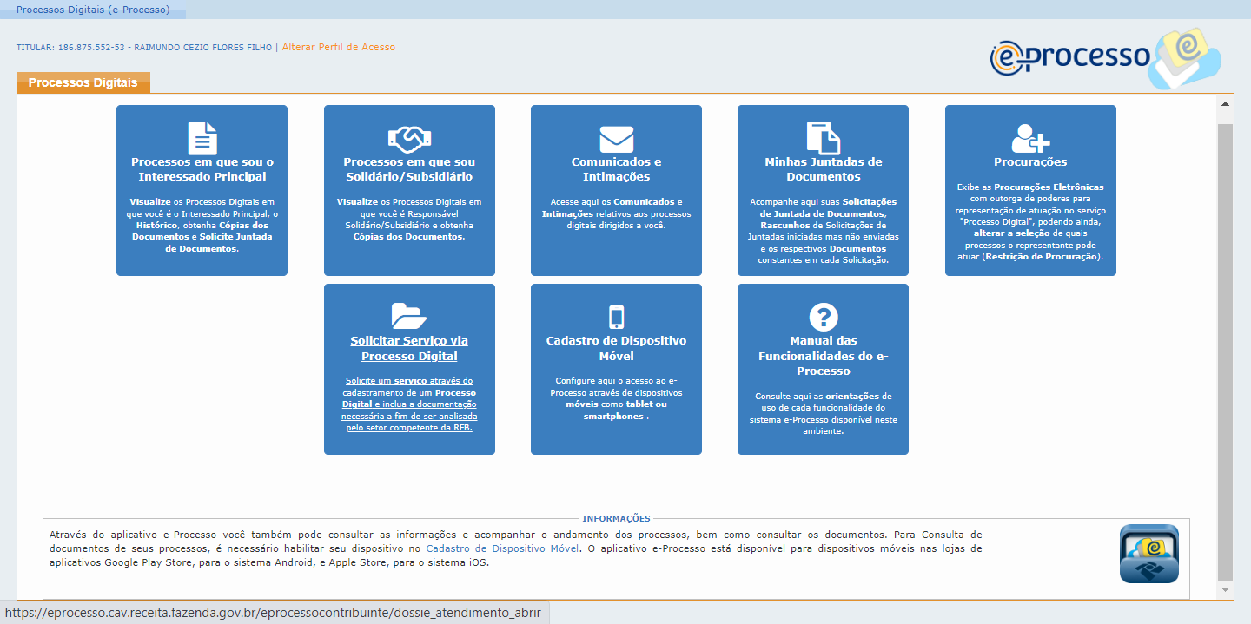

4º PASSO: Ler atentamente as seguintes instruções quanto ao envio de documentos:
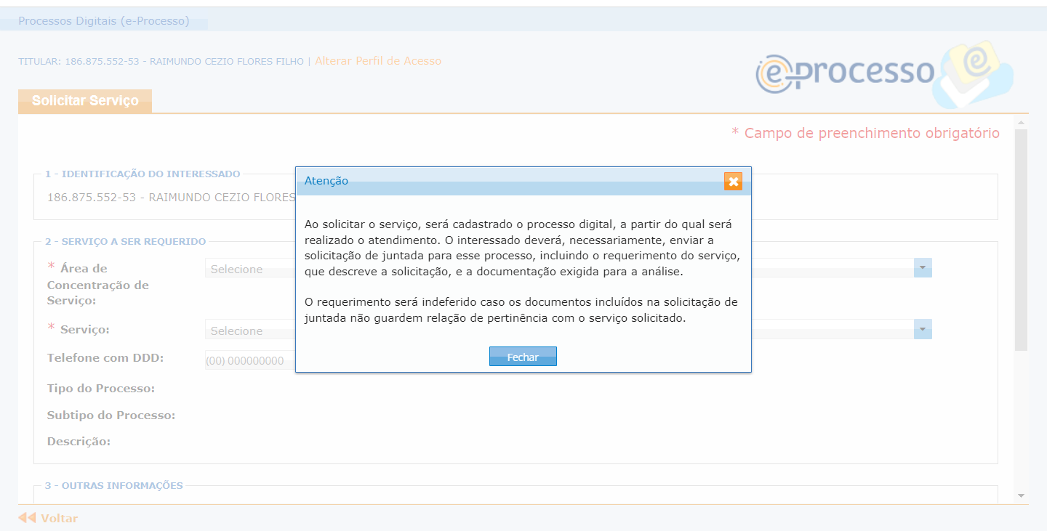

5º PASSO: SELECIONAR A ÁREA DE CONCENTRAÇÃO (CELEBRAÇÃO DE ACORDOS NACIONAIS), CONFORME A FIGURA ABAIXO. ONDE ESTÃO AS TARJAS PRETAS, DEVERÁ APARECER O CNPJ E O NOME DA PREFEITURA

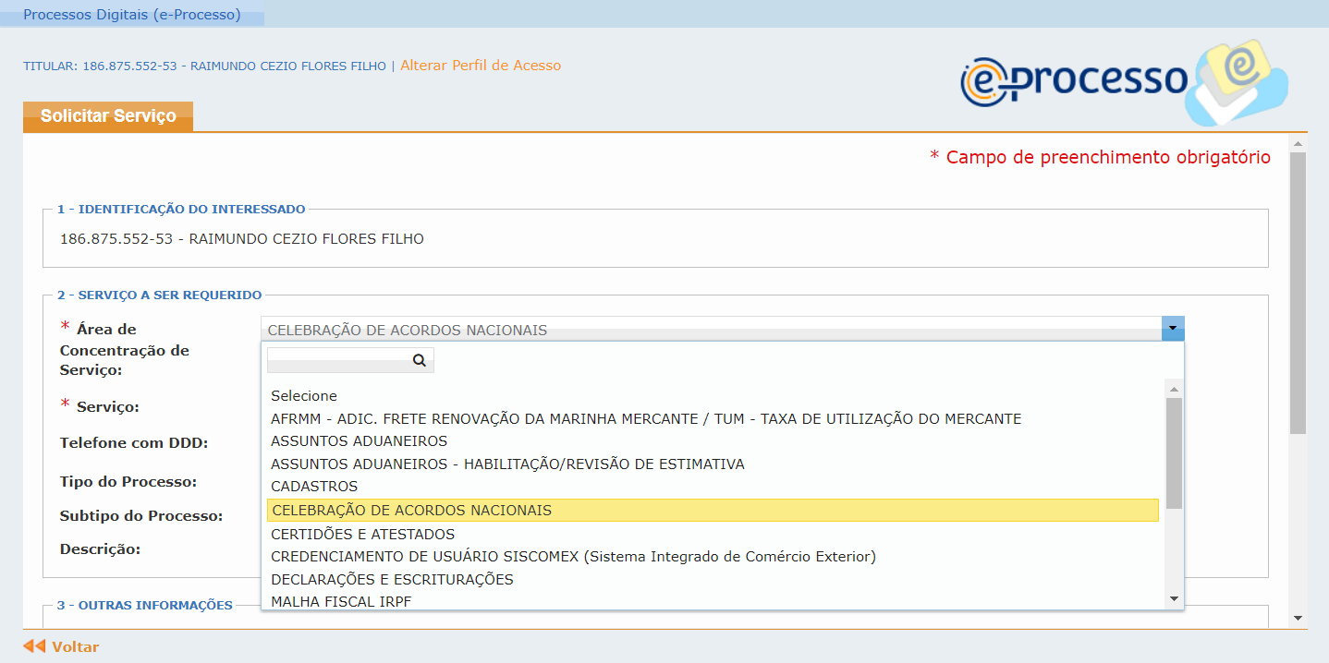

6º PASSO: SELECIONAR O SERVIÇO: ADERIR AO CONVÊNIO SINTER, DE 15 DE DEZEMBRO DE 2022, CONFORME FIGURA ABAIXO. ONDE ESTÃO AS TARJAS PRETAS, DEVERÁ APARECER O CNPJ E O NOME DA PREFEITURA.

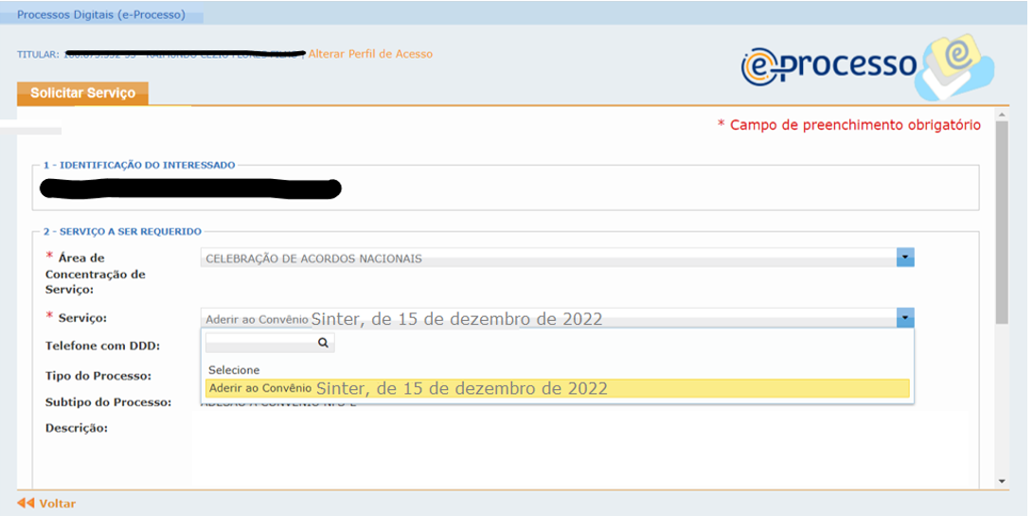

7º PASSO: LER A DESCRIÇÃO DOS SERVIÇOS SELECIONADOS E CONFERIR OS DADOS DA PREFEITURA COMO RESPONSÁVEL (LOCAL QUE CONTÉM A TARJA PRETA):
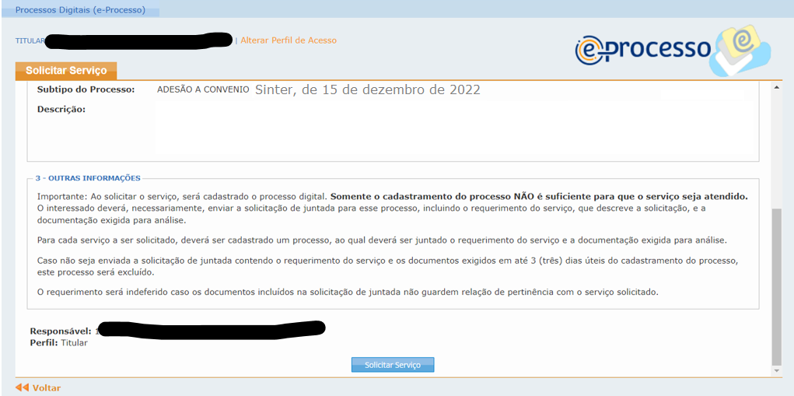

8º PASSO: PROCESSO DIGITAL ABERTO, APARECERÁ O NÚMERO DO MESMO, CLICAR EM SIM PARA INSERIR OS DOCUMENTOS:
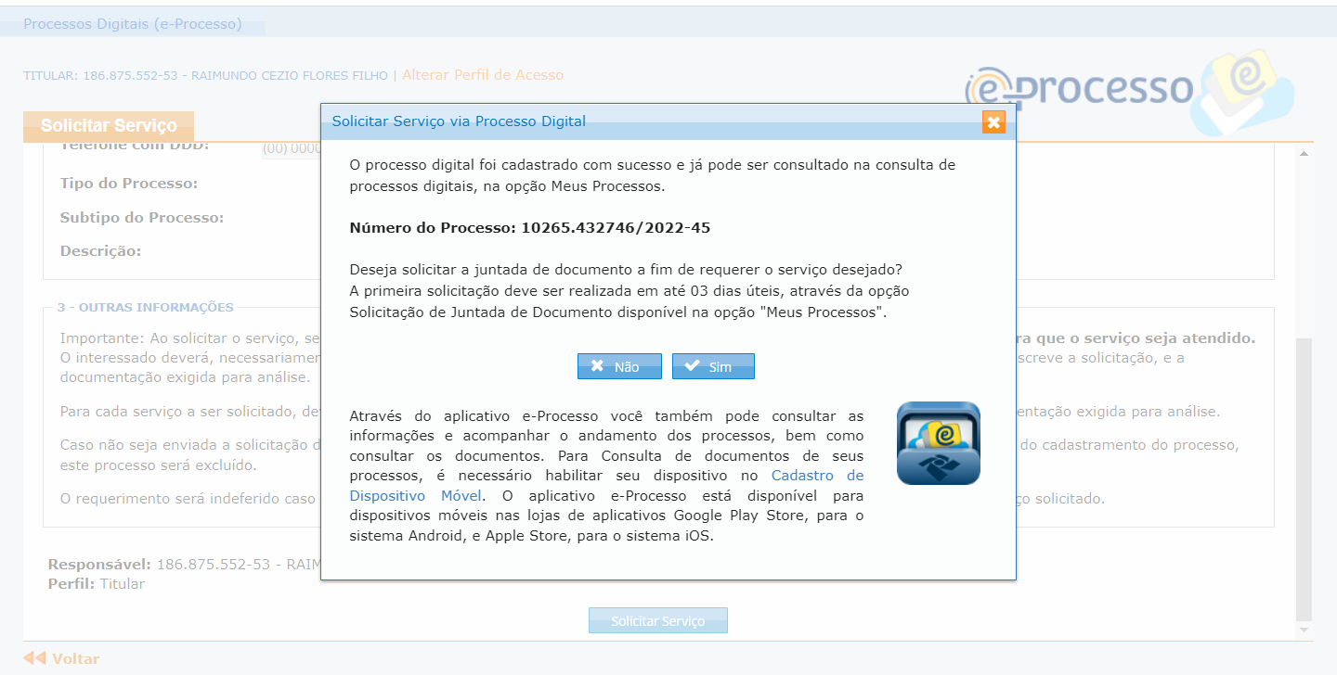

9º PASSO: LER A DESCRIÇÃO DAS ORIENTAÇÕES PARA INSERÇÃO DOS DOCUMENTOS E, DEPOIS, CLICAR EM ADICIONAR DOCUMENTO PARA RASCUNHO:

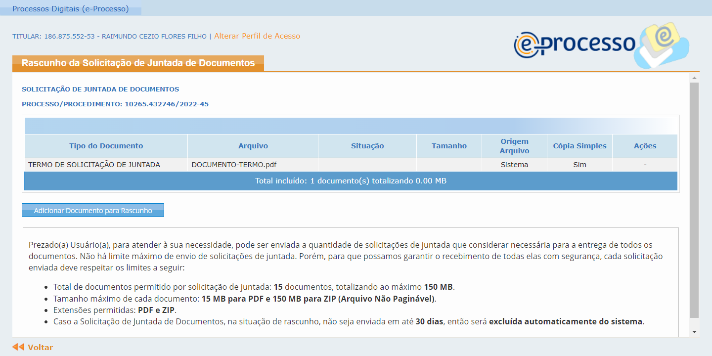

10º PASSO: SELECIONAR NO LIST BOX, O TIPO DE DOCUMENTO A SER INSERIDO: DOCUMENTOS DE IDENTIFICAÇÃO E, NO TÍTULO ESCREVER: TERMO DE POSSE DO PREFEITO. DEPOIS, SELECIONAR O ARQUIVO QUE CONTÉM ESSE DOCUMENTO. CASO SEJA UM PROCURADOR QUEM ASSINOU O TERMO, REPETIR ESSE PROCEDIMENTO PARA ANEXAR O TERMO DE PROCURAÇÃO COM PODERES PARA REPRESENTAR O PREFEITO COM O TÍTULO: PROCURAÇÃO
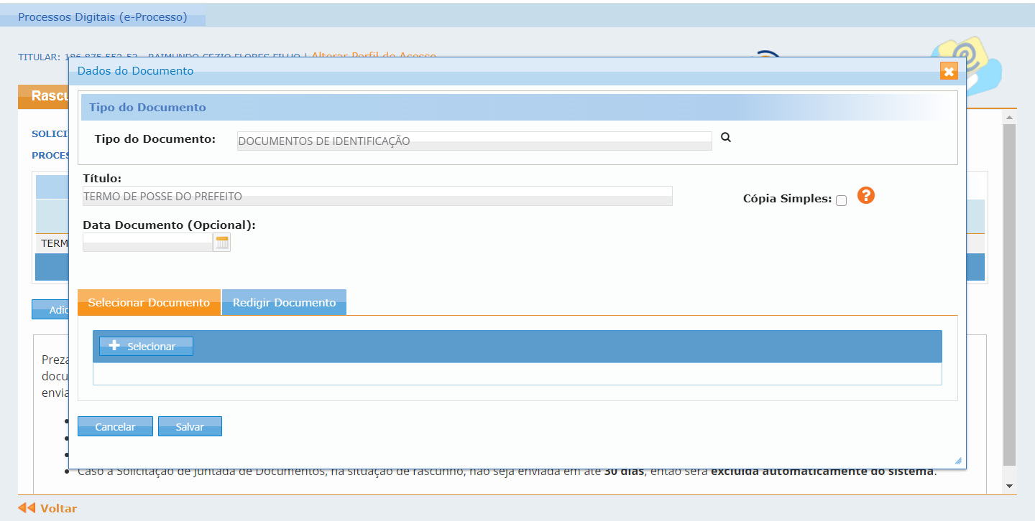

11º PASSO: SELECIONAR NO LIST BOX, O TIPO DE DOCUMENTO A SER INSERIDO: DOCUMENTOS COMPROBATÓRIOS - OUTROS E, NO TÍTULO ESCREVER: TERMO DE ADESÃO AO CONVÊNIO SINTER. DEPOIS, SELECIONAR O ARQUIVO QUE CONTÉM ESSE DOCUMENTO.
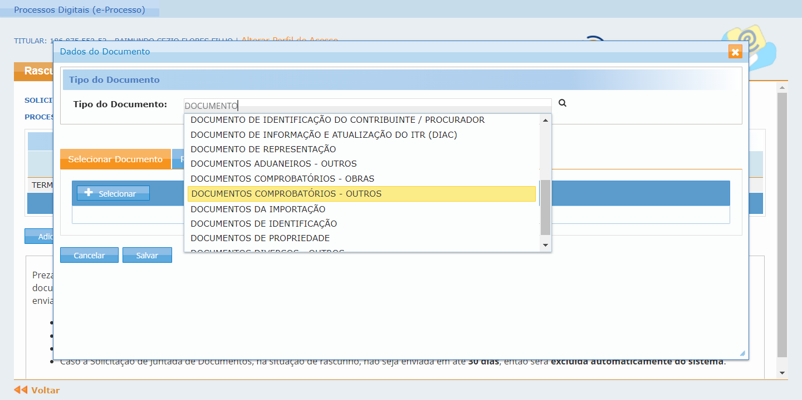
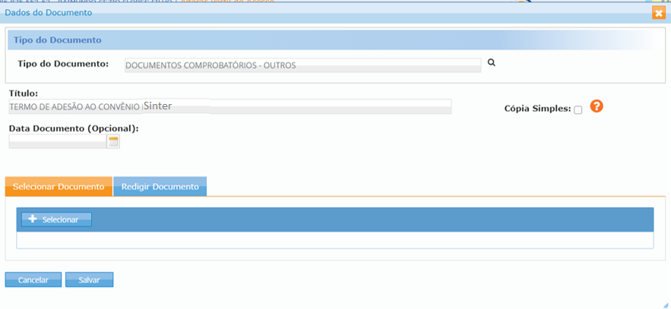

APÓS O ENVIO DE JUNTADA AO PROCESSO DIGITAL, ACOMPANHAR PELA CAIXA POSTAL DO ECAC, EVENTUAIS ERROS COMUNICADOS POR LÁ.

